智能饮食健康秤
摘要
当前我国居民膳食结构正处转型期，居民脂肪供能比已突破30%推荐上限，钠摄入量超推荐值两倍以上，超重肥胖率已超50%。市面健康管理产品普遍“只测体重、不测饮食”——智能秤能告诉你多重，却无法告诉你吃了什么。少数饮食记录App需手动称重并逐一查询营养表，操作繁琐、门槛高。针对此痛点，本作品设计并实现了“边缘感知+云端认知”双引擎驱动的智能饮食健康管理系统。
边缘侧以ESP32-P4芯片为核心，集成摄像头、高精度压力传感器和LCD屏，部署量化YOLO11n模型实现食材实时识别，配合压力传感器获取每种食材克数，再通过11个LightGBM模型完成烹饪后营养值的毫秒级预测——全链路在设备端完成，无需网络即可使用。
云端采用Go业务后端与Python RAG智能服务的双服务架构，以PostgreSQL配合pgvector作为统一数据底座，将饮食摘要向量化存入数据库，生成建议时先通过语义检索匹配最相似案例作为参考，再调用阿里云百炼大模型进行个性化分析，实现“千人千面”的跨越。前端以React框架构建，通过Capacitor同时交付Web管理端与移动端APP，提供营养趋势可视化、称重记录管理、多粒度AI报告、双模式对话等功能。
此外，系统独创四层时序数据分层归档策略，在数据永久保留和查询性能间实现精妙平衡。整套系统构建了从食物感知到云端存储、语义理解再到智能决策的健康管理闭环，为“主动健康”理念提供了软硬件一体化方案。

第一部分 作品概述
  - 功能与特性
系统核心功能涵盖五大模块。一是智能食物识别与营养计算，终端通过YOLO11n模型实时检测31种常见食材类别与数量，压力传感器联动自动拍照并计算每种食材克数，用户选择烹饪方式（蒸/煮/炒/炸/煎/烤/炖7种）后，11个LightGBM模型在几十毫秒内输出热量、蛋白质、脂肪、碳水化合物、钠、胆固醇、维生素C、钙、铁、钾等11项营养指标，全流程本地完成。二是营养Dashboard，以七日为周期展示能量摄入趋势折线图、宏量营养素供能占比饼图、常吃食物频次排行榜，并基于健康画像进行达标率计算。三是多粒度AI营养报告，支持日/周/月/年四个维度自动生成，包含当前周期饮食评估、趋势对比和可操作改进建议，辅以定时任务实现每日凌晨和每周一批量生成。四是RAG增强健康建议，将营养摘要向量化存入pgvector，生成建议时检索语义最相似的五个历史案例作为上下文，结合大模型输出五百至八百字个性化报告。五是双模式AI对话助手，快速模式追求低延迟即时回答，专家模式提供深度分析的详实建议，支持打字机流式输出与对话历史保存，支持上传食物图片或文档由多模态大模型解析后注入上下文，实现图文并茂的智能问答。

  - 应用领域
本系统在健康中国战略推进中具有广泛应用前景。个人与家庭健康管理是首要场景，居民普遍缺乏系统饮食记录习惯，系统通过“放上去、选做法”两步操作，将专业营养管理从营养师延伸到普通家庭餐桌，助力实现“吃动平衡、健康体重”目标。慢性病饮食干预是核心价值，我国高血压患者2.45亿、糖尿病患者1.4亿、血脂异常超4亿，与不合理膳食高度相关，系统11项精确营养指标与AI建议生成能力可为慢病患者提供便捷饮食监控，辅助控制钠摄入、脂肪供能比、胆固醇等关键指标。智慧养老领域，60岁以上老年人口超2.8亿，独居老人饮食质量难以监控，系统部署于养老机构或居家场景，护工和家属可云端远程查看每日营养摄入，及时发现风险。运动健身领域，健身人群可追踪蛋白质摄入达标情况，配合训练目标评估热量盈亏。临床营养领域，AI分析能力可辅助基层医生为慢病患者制定饮食干预方案，缓解营养师供需矛盾，响应“优质医疗资源下沉”号召。学校营养教育领域，系统内置31种食材营养数据库和AI问答功能，可用于中小学健康教育，帮助学生认知“吃什么、吃多少、怎么吃”。

  - 主要技术特点
一、边缘-云端双引擎协同计算架构。项目在ESP32-P4端部署YOLO11n目标检测和11个LightGBM回归模型，食物识别到营养预测全链路在边缘侧完成，响应控制在数秒内。云端不参与实时推理，仅负责长期存储、数据聚合归档和AI智能分析。此分工既保证离线独立使用，又充分利用云端大模型的深度推理能力。
二、RAG增强的个性化健康建议生成。系统构建了完整的检索增强生成管道：将每份营养摘要向量化存储至pgvector，生成建议时从1536维向量空间中检索语义最相似的历史案例作为Few-shot参考，再调用大语言模型结合当前数据与历史方案进行上下文增强推理，产出既具通用营养学专业性、又贴合个人饮食习惯的个性化建议。
三、四层时序数据分层归档策略。原始称重记录1个月后按天聚合为日度汇总，3个月后按周聚合，1年后按月聚合，3年后按年聚合，年度数据长期保留。每层聚合均保留11项营养指标的统计信息，并重新向量化存入pgvector索引，使得7年以上历史数据既能在秒级内完成查询，又能完整追溯长期趋势。
四、双模式AI对话。快速模式省略深度思考，首字延迟控制在1秒内，适用于即时饮食咨询。专家模式开启推理链，分析深度大幅提升，可额外注入用户健康画像和归档摘要数据作为上下文，使生成内容更详实精准。
五、端侧多功能营养预测模型。嵌入式设备上运行的不是简单查表程序，而是基于50000+条合成数据训练出的11个LightGBM树模型，平均R²达0.9385。模型考虑不同烹饪方式对营养素的差异化影响——油炸显著增加脂肪、水煮导致钾和维生素C流失——实现从“吃什么”到“吃进去多少”的精确计算。
六、pgvector统一数据库方案。系统以PostgreSQL+pgvector作为唯一数据库引擎，同时承载用户管理、称重记录存储等OLTP负载和高维向量相似度检索。仅需一套数据库部署，避免了引入Elasticsearch、Milvus等独立向量数据库带来的运维复杂度和数据一致性问题，“一库两用”大大降低了部署门槛。

  - 主要性能指标
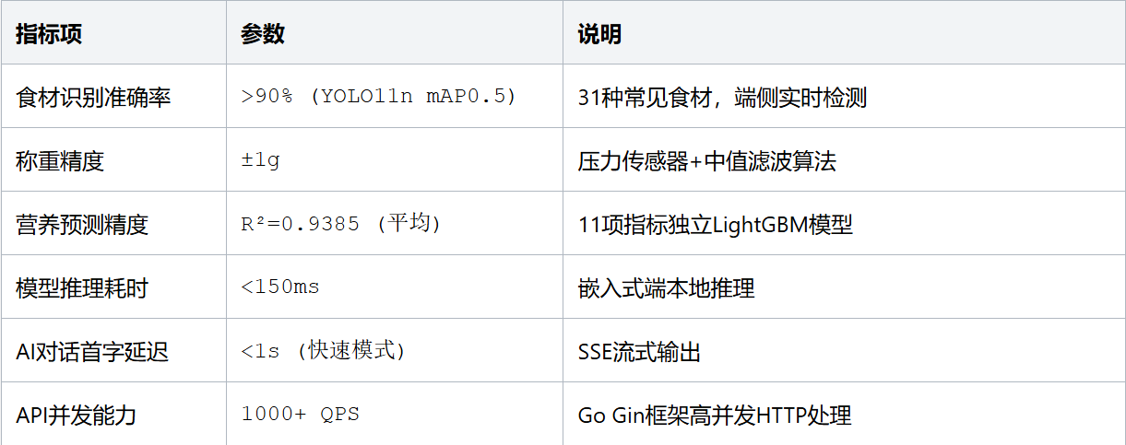
  - 主要创新点
1. 将RAG（检索增强生成）技术引入个人饮食健康管理场景，构建“向量化-检索-增强-生成”四阶段个性化管道，使AI建议从通用回答转变为基于个人历史的精准指导。
2. 独创四层时序数据分层归档策略，在单表PostgreSQL中实现类似数据仓库的分层聚合金字塔，年级别历史数据查询与按天查询性能无显著差异。
3. 提出“边缘计算YOLO+LightGBM”与“云端RAG+大模型”的双引擎协同架构，将实时感知与营养计算下沉至边缘本地完成，深度分析交由云端大模型处理，充分发挥两种计算范式的各自优势。
4. 以PostgreSQL+pgvector在单数据库实例中同时承载OLTP和向量检索两种异构负载，摒弃“业务库+向量库”的复杂架构，实现部署运维极简化。

  - 设计流程
系统设计遵循自顶向下的系统工程方法。第一阶段需求分析，通过调研市面产品、查阅国家健康政策明确智能识别、精确称重、营养计算、AI分析四大核心功能目标。第二阶段系统架构设计，确定ESP32终端+Nginx网关+Go业务后端+Python RAG服务+PostgreSQL+阿里云百炼六层架构，详尽定义各层间接口协议、数据格式和认证方式。第三阶段详细设计，依次完成YOLO11n模型量化部署、LightGBM模型的41维特征工程与训练验证、数据库建立与分级分区策略、RESTful API路由规划与中间件设计、前端React组件树与Suspense路由懒加载。第四阶段编码实现与集成测试，按硬件固件、Go后端、Python RAG服务、React前端顺序逐模块开发并持续接口联调，最终通过端到端测试验证从食材放到称重台到AI生成个性化建议并在多端应用（Web+APP）同步呈现的全链路功能完整性与性能达标。

第二部分 系统组成及功能说明
阐述具体的设计细节（图文结合）

  - 整体介绍
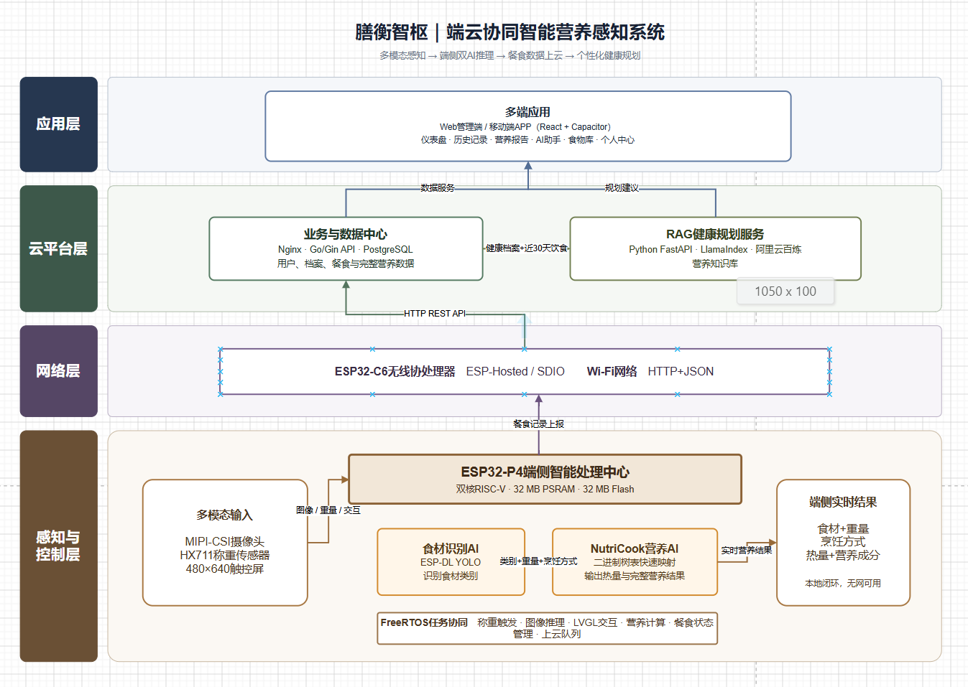
系统采用“端云协同”四层架构。应用层基于React前端框架统一构建，通过Capacitor同时交付Web管理端与Android移动端APP，提供仪表盘、历史记录、营养报告、AI助手、食物库、个人中心六大功能模块。云平台层部署Go/Gin API业务服务与Python FastAPI RAG健康规划服务，以PostgreSQL+pgvector作为数据存储底座。网络层由ESP32-C6无线协处理器承担，通过ESP-Hosted/SDIO与主控通信，以Wi-Fi HTTP+JSON将端侧数据上报云端。感知与控制层以ESP32-P4双核RISC-V为核心，集成MIPI-CSI摄像头、HX711称重传感器与480×640触控屏，运行ESP-DL YOLO食材识别AI与自研NutriCook营养计算AI双模型，在FreeRTOS上实现称重触发、图像推理、LVGL交互、营养计算、餐食状态管理与上云队列的多任务协同调度，完成从食材感知到营养分析的全流程本地闭环，无网环境下仍可正常使用。
  - 硬件系统介绍
    - 硬件整体介绍；
嵌入式智能称重终端是系统感知前端，承担食物图像采集、食材识别、重量测量、烹饪交互和本地营养预测五大任务。终端以乐鑫ESP32-P4芯片为核心，集成双核RISC-V处理器（400MHz）、神经网络加速器和丰富MIPI外设，具备端侧本地运行轻量AI推理能力。外设方面，图像采集采用OV5647 MIPI-CSI 500万像素定焦摄像头模组，固定于称重台上方。重量测量采用四个半桥压力传感器布设于称重台下方四角，组成惠斯通全桥电路，经HX711 24位高精度ADC放大转换为数字量，串行发送至ESP32-P4。人机交互采用MIPI-DSI 5英寸电容触摸LCD屏，首页实时显示摄像头预览，识别完成后展示食材清单、估算重量、烹饪方式选择和11项营养预测值。网络通信采用外接ESP32-C6模块通过WiFi连接路由器，负责每餐后向云端上报JSON数据包，网络中断时将数据暂存PSRAM等待补传。供电采用两节18650锂电池经AMS1117-3.3V稳压，满电连续使用约48小时。

2.2.2 机械设计介绍（如果有的话，从总体到局部，逐级给出各组件的具体设计图，可以是CAD文件截图或者手绘图片）；
2.2.3 电路各模块介绍（从总体到局部，逐级给出各模块的具体设计图，并标记出关键的输入、输出信号线，可以是电路图、SCH原理图、PCB版图等截图）；

  - 软件系统介绍
    - 软件整体介绍（含PC端或云端，结合关键图片）；
软件系统遵循前后端分离、微服务协同架构，由嵌入式固件、多端应用前端、Go业务后端和Python RAG智能服务四个子系统组成，各系统通过标准化RESTful API和HTTP协议通信。嵌入式固件运行于ESP32-P4，以FreeRTOS为基础，划分为图像采集、YOLO推理、压力传感器轮询、LightGBM预测、显示刷新和网络通信六个并发任务，各任务间通过消息队列解耦。YOLO11n模型通过ESP‑DL推理框架部署：先导出ONNX格式，再用乐鑫ESP‑PPQ工具INT8量化并转换为.espdl格式，最终由esp‑dl运行时在ESP32‑P4神经网络加速器上执行推理。11个LightGBM模型以C代码生成方式编译进固件，推理时仅需遍历决策树的分支路径。Go业务后端基于Gin框架，采用Handler-Service-Repository三层架构，Handler层定义15个路由组共40余个API端点，通过JWT中间件实现身份鉴权。Service层实现核心业务逻辑编排，包括食材查库与营养转换引擎、基于用户画像的达标率计算、摘要生成与大模型Prompt构建、AI建议RAG检索管道编排、Cron定时任务执行等。Repository层封装数据库操作，所有SQL采用参数化查询防注入。Python RAG服务基于FastAPI异步框架，集中封装embedding向量化、pgvector语义检索、大模型对话生成等AI能力，内部实现增量向量化管道——首次查询自动补齐未向量化摘要数据，后续查询直接从pgvector索引检索，实现Read-through Cache模式。React前端采用Vite构建和Tailwind CSS原子化样式，通过响应式断点实现一套代码适配PC宽屏和移动端，Dashboard卡片在手机端自动切换为2×2网格。八个页面路由基于React Router实现客户端切换和Suspense代码分割。核心页面包括：着陆首页、登录注册弹窗、Dashboard仪表盘、称重记录管理页、AI营养报告页、AI对话页、食物营养库页和个人中心页。项目同时通过Capacitor跨平台框架打包为Android APK，支持状态栏沉浸式透明效果，手机端打开即用无需浏览器。

2.3.2 软件各模块介绍（根据总体框图，给出各模块的具体设计说明。从顶层到底层逐次给出各函数的流程图及其关键输入、输出变量）；
（一）用户认证与画像管理模块。系统采用JWT无状态令牌机制，用户注册时密码经bcrypt哈希存入users表，相同明文每次生成不同哈希值，有效抵御彩虹表攻击。登录成功后签发有效期24小时的JWT令牌，前端存入localStorage，每次API请求通过Authorization: Bearer头携带。受保护路由组经JWTAuth中间件校验令牌有效性、过期时间和签名完整性，通过后将user_id注入Gin上下文供下游Handler使用。用户画像信息（性别、年龄、身高、体重、健康目标、过敏原等）独立存储在user_profiles表中，通过一对一外键关联用户主表。

（二）食材识别与重量获取模块（嵌入式固件）。摄像头以每秒15帧持续采集称重台区域实时图像，当压力传感器检测到重量相比上次稳定值增加50g以上时触发拍照。YOLO11n模型接收图像，在芯片内置神经网络加速器上完成前向推理，输出所有检测到的食材边界框、类别标签和置信度。系统维护食材识别结果列表，每当传感器再次检测到重量增加，再次拍照推理后与列表对比——若识别到新品种则追加，若为同品种则更新计数。每种食材克数通过相邻两次拍照间的重量差值确定，例如放入鸡肉前总重200g、放入后380g且YOLO识别鸡肉为新增食材，则鸡肉重量取180g。

（三）本地营养预测模块（嵌入式固件）。用户选择烹饪方式后，嵌入式端构建41维特征向量。前31维为食材独热编码——属于当前盘中食材的索引位置填1.0，其余填0.0。中间5维为重量相关特征：最多4种食材的各自重量加总重和平均重量。接着是食材数量、是否含水果、是否含肉类的3维二值特征。最后一维是7种烹饪方式的枚举编码。特征向量依次送入11个独立的LightGBM回归模型，每个模型遍历自身决策树逐层分支判别，输出烹饪后的一项营养预估值。推理完成后执行后处理——裁剪负值至零，并以Atwater公式（能量=4×蛋白+9×脂肪+4×碳水）重新计算热量值确保三大营养素与能量之间的物理一致性。

（四）称重记录上报与接收模块。嵌入式终端在每餐结束后构建JSON数据包，包含食材英文键名数组、各食材原始重量、烹饪方式英文键名和11项烹饪后营养预测值。数据通过ESP32-C6 Wi-Fi模块以HTTP POST发送至云端Nginx的/api/v1/weigh-in/record端点。Go后端接收后，解析JSON并依次对每种食材查询foods食物营养库表（数据来源于中国食物成分表官方平台nlc.chinanutri.cn），获取每100g可食部的23项基础营养数据，再根据烹饪方式应用营养转换系数，计算出熟食状态下各营养素最终摄入量，连同原始数据一并写入称重记录分区表。该端点无需JWT认证，仅通过URL查询参数指定user_id，便于嵌入式设备直接调用。

（五）Dashboard统计聚合模块。前端Dashboard页面加载时发送请求至/api/v1/dashboard/stats端点，传入统计天数（默认7天）。后端查询该时间范围内全部称重记录，在内存中按天分组聚合每日总热量、蛋白质、脂肪、碳水化合物和餐食计数，生成按日期升序的热量趋势数据。同时统计各宏量营养素累计值，计算三大营养素供能占比，生成营养分布数据。通过与用户画像中设定的目标热量比对，计算每日达标率。此外通过SQL聚合查询统计各食材出现频次，返回TOP10常吃食物排行。/api/v1/dashboard/recent-meals端点返回最近若干条称重记录的完整信息，包含食材中文名映射和烹饪方式中文标签。前端使用Recharts图表库渲染折线图和饼图，以卡片式布局组织信息层级。

（六）AI营养摘要生成模块。摘要生成支持手动触发和定时自动两种模式。当触发摘要生成（指定daily/weekly/monthly/yearly等类型）时，系统计算对应时间周期的起止日期，在称重记录分区表中查询该周期内所有记录（超1个月旧数据路由至summaries表对应层级汇总）。对查询结果全维度聚合——计算每种营养素日均值、总摄入量、最大值和最小值、供能比例、高频食材等指标，构建结构化营养洞察数据对象。随后生成Prompt，将聚合的完整营养数据、用户画像及前一周期对比数据一并注入，调用大语言模型输出【本期总结】和【下期建议】两部分内容。生成结果存储为insights JSONB和ai_summary文本字段，同时触发向量化管道——将摘要文本调用嵌入接口转化为1536维向量写入user_health_embeddings表。定时任务方面，Cron调度器每日凌晨2点触发日报生成，每周一早晨8点触发周报生成，并启动增量补填机制按优先级补齐缺失报告。

（七）RAG健康建议生成模块。当用户请求生成AI健康建议时，系统启动RAG检索增强生成管道：第一步，从数据库获取用户最近摘要数据（日报28条+周报12条），提取关键营养指标构建查询文本；第二步，将查询文本发送至嵌入模型接口获得1536维浮点向量；第三步，在pgvector的user_health_embeddings表中以余弦相似度执行IVFFlat索引加速的Top5近似最近邻搜索，返回语义最相似的五条历史记录；第四步，将当前摘要数据、历史相似案例、系统角色定义及输出格式要求组装为结构化Prompt；第五步，调用大语言模型生成个性化健康建议并存储至health_advices表。整个管道中，向量检索耗时控制在50ms以内，大模型生成耗时约3至10秒。

（八）双模式AI对话模块。系统提供快速模式和专家模式以适应不同场景。快速模式下指令简短、上下文仅保留最近3轮共6条消息，首字延迟控制在1秒内，回复简洁高效。专家模式下完整保留对话历史，额外注入用户健康画像和归档摘要数据，开启深度思考生成更详实的营养解读和趋势对比分析。两种模式均通过SSE协议实现打字机流式输出，前端以聊天气泡样式渲染，用户可随时切换页面，系统自动保存已接收部分回复防止上下文错误。此外系统提供多模态交互能力，用户可将食物图片或文档上传至聊天窗口，由多模态视觉模型解析后自动注入对话上下文，同时支持图片消息的服务器端存储与跨设备展示。

（九）四层时序数据分层归档模块。数据归档是系统长期运行可持续性的关键设计。系统维护从原始称重记录到年度摘要的五层聚合金字塔：原始记录超1个月按天聚合为日度汇总，日度汇总超3个月按周聚合，每周超1年按月聚合，每月超3年按年聚合，年度数据长期保留。每级聚合均完整保留热量、蛋白质、脂肪、碳水化合物、钠、胆固醇、维生素C、钙、铁、钾共11项指标的日均值和总量，同步生成对应级别AI文本总结，并重新向量化更新至pgvector索引。通过由细到粗的逐级聚合机制，系统在存储成本可控的前提下实现了跨年度长期趋势的完整追溯，7年前饮食数据与上周数据在Dashboard上以相同响应速度呈现。

第三部分 完成情况及性能参数
阐述最终实现的成果（图文结合，实物照片为主）
  - 整体介绍（整个系统实物的正面、斜45°全局性照片）
系统已完成从嵌入式硬件到云端服务的全栈开发并通过整机联调测试。嵌入式终端已完成YOLO+LightGBM双模型端侧部署与精度验证。Go后端全部40余个API接口开发完毕，覆盖认证、称重、记录管理、Dashboard统计、摘要生成、AI建议、AI对话、食物库管理、用户管理和设备管理等全部功能域。Python RAG服务完成向量化、语义检索、对话推理、流式输出、增量缓存等全部AI管道开发和测试。React前端八个页面的组件、路由、动画和API对接全部完成。系统已在腾讯云轻量应用服务器通过公网IP对外提供服务超72小时持续稳定，嵌入式终端已接入网络并持续上报数据验证全链路功能。

  - 工程成果（分硬件实物、软件界面等设计结果）
3.2.1 机械成果；（实物照片）
3.2.2 电路成果；（实物照片）
3.2.3 软件成果；
Web前端Dashboard页面展示七日热量趋势折线图和宏量营养素供能占比环形图，最近餐食以卡片列表展示食材名称、烹饪方式、热量和蛋白质。
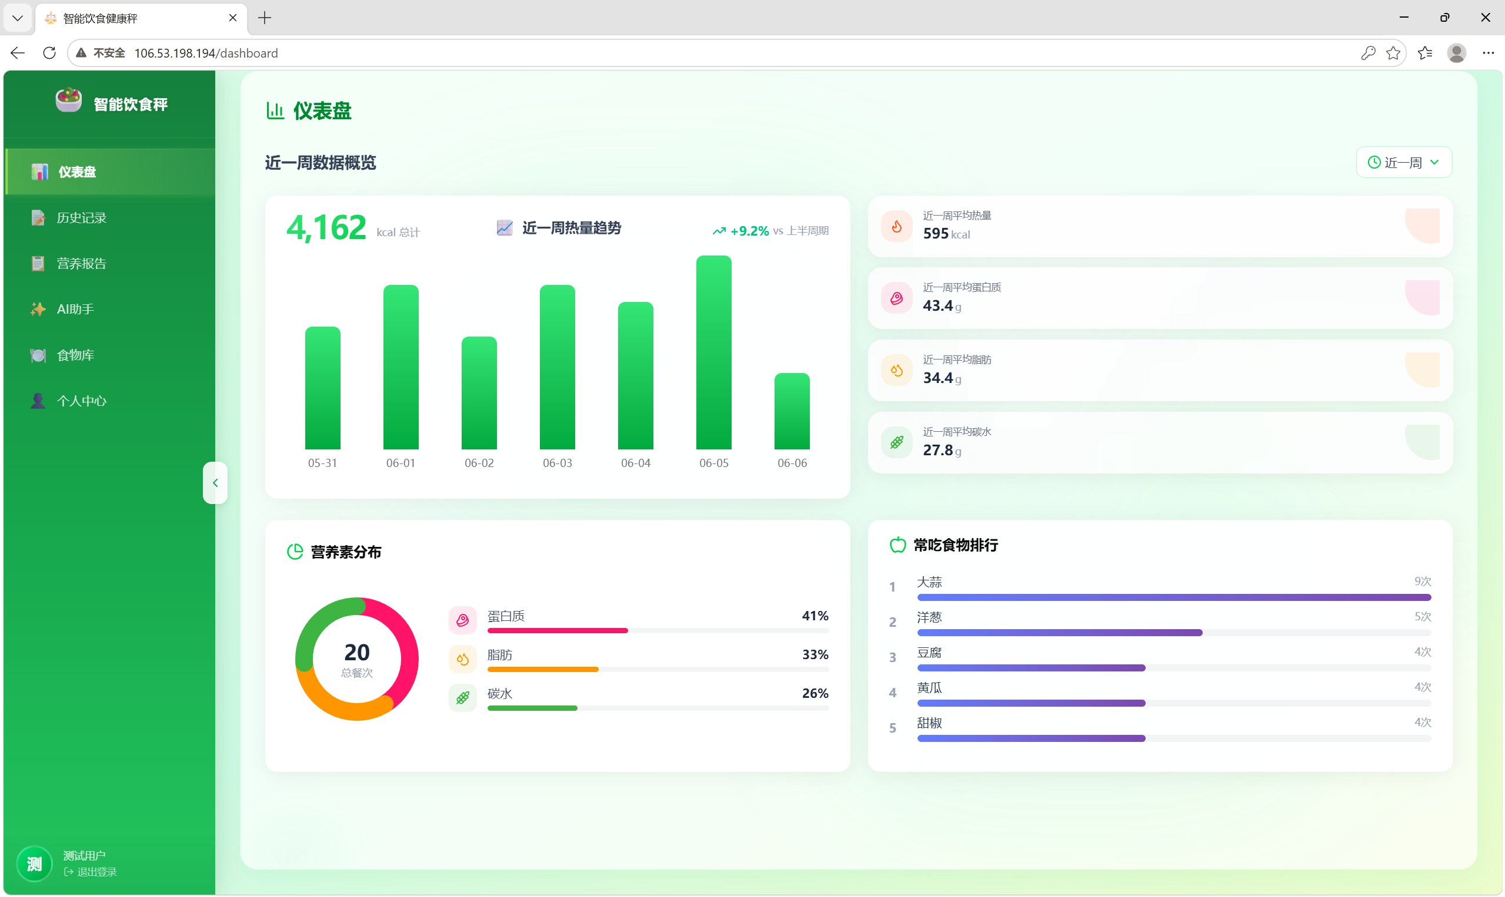
Records页面提供日期范围筛选器和分页称重记录表格。
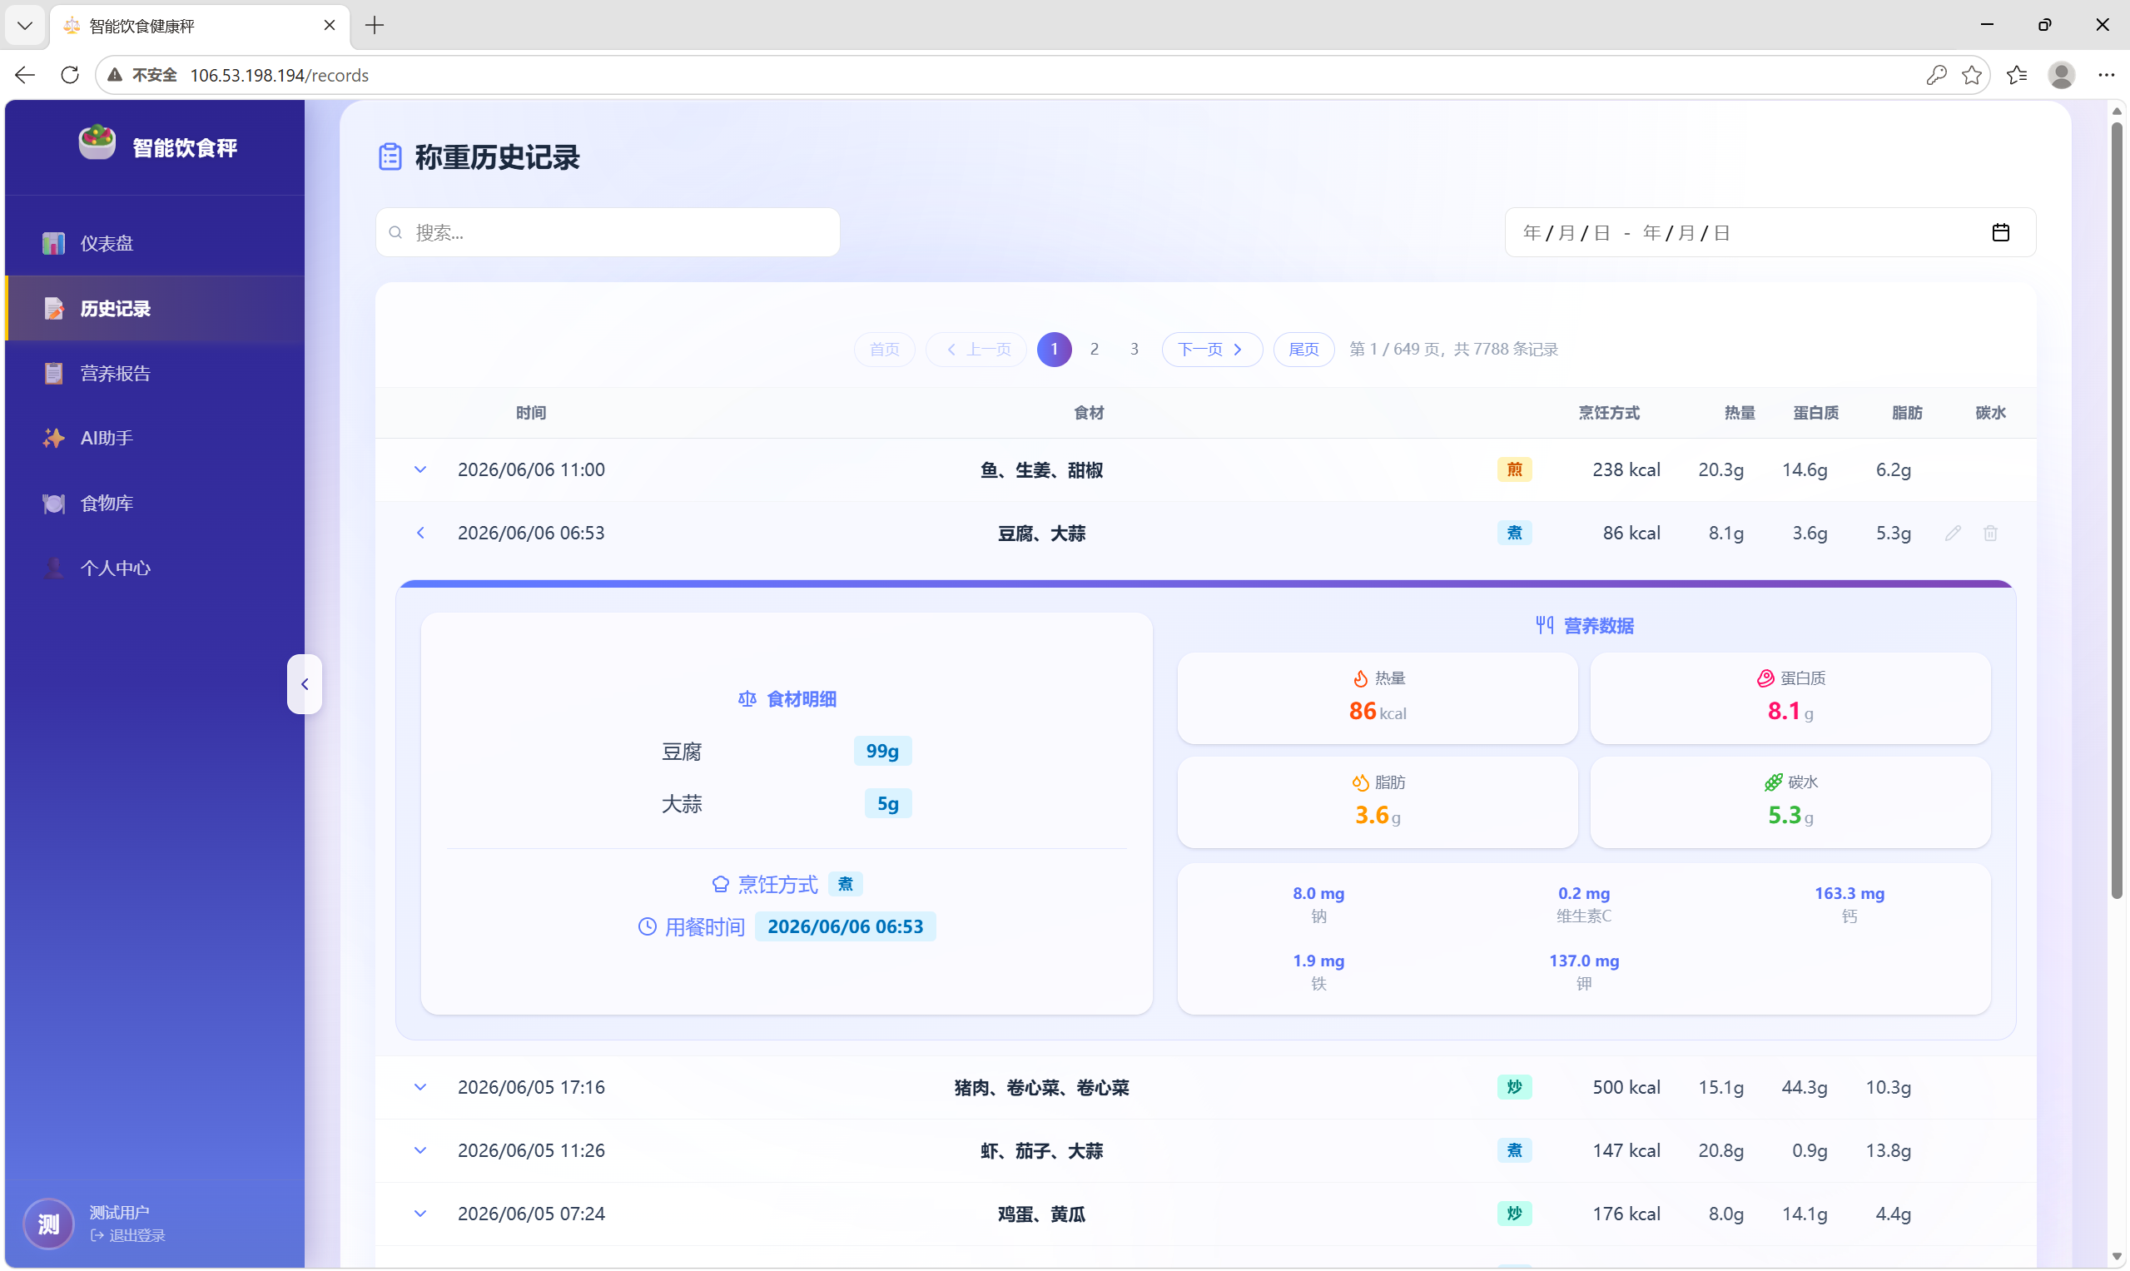
Reports页面以时间线布局展示日/周/月/年报，每条摘要附带AI分析与前期对比。
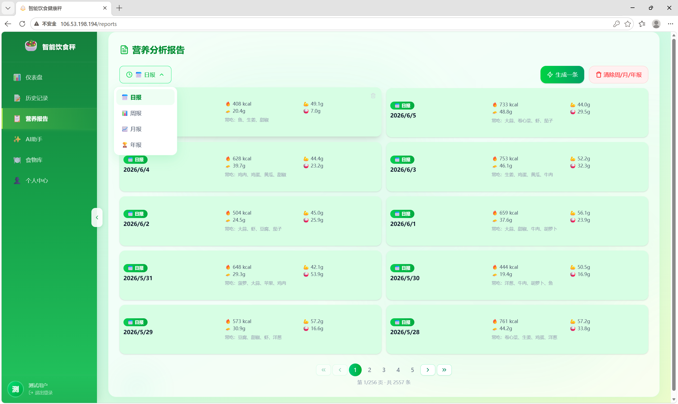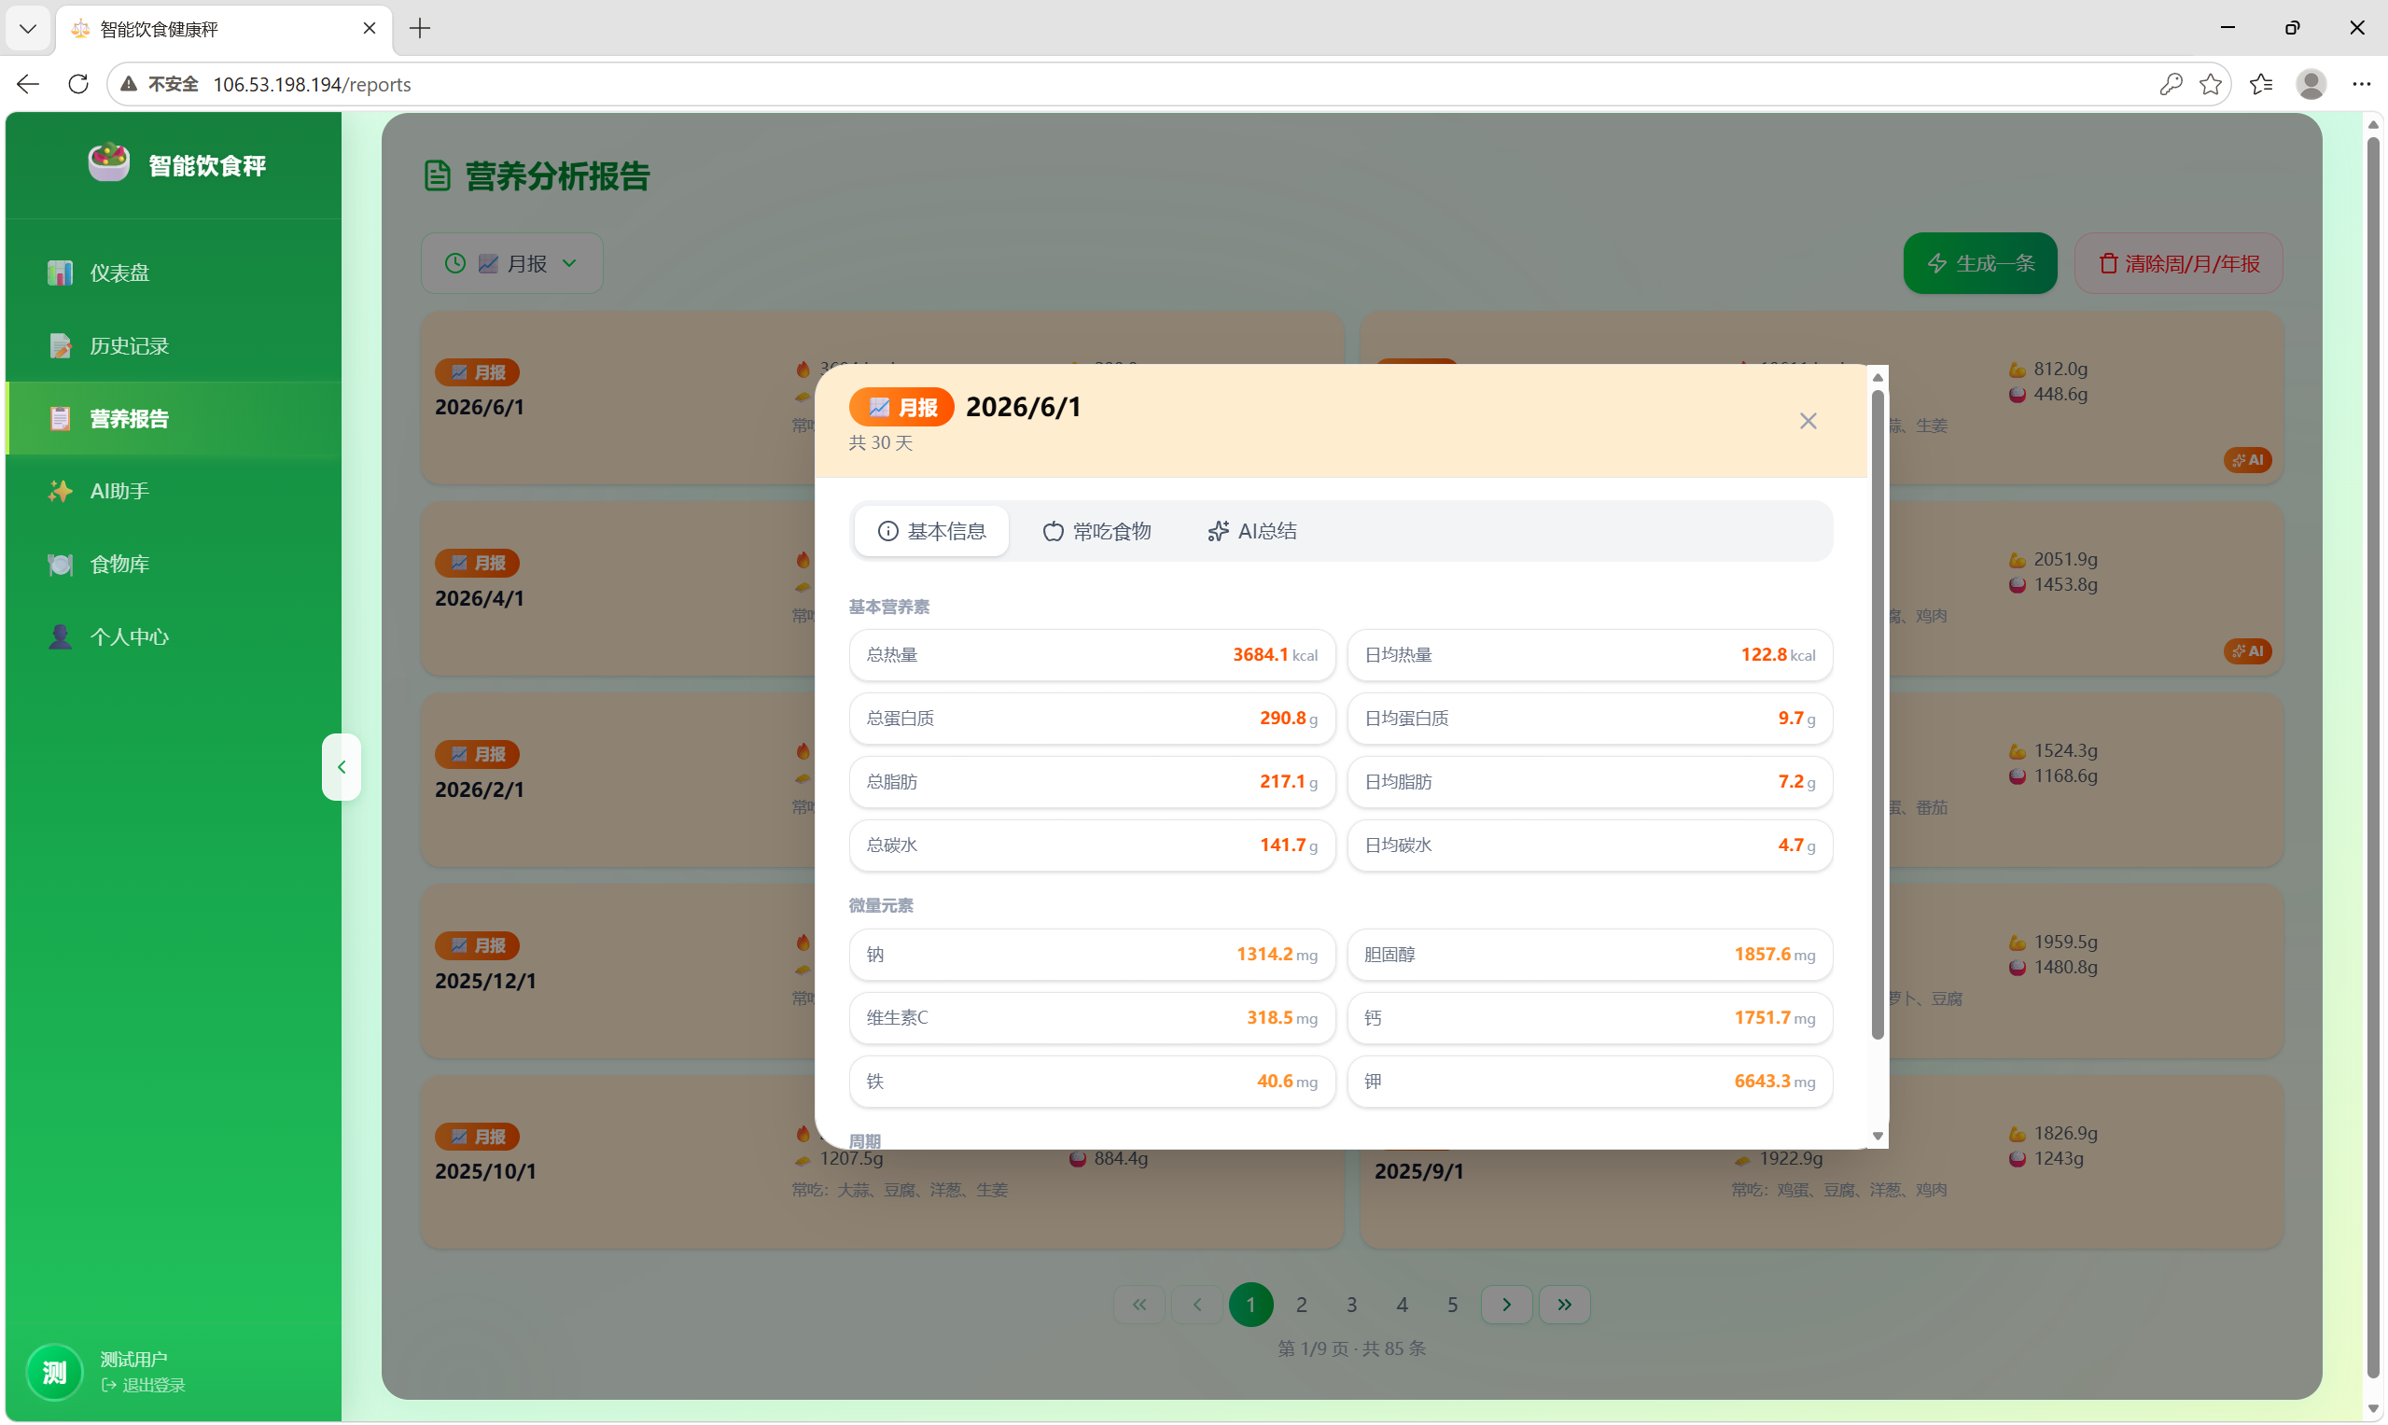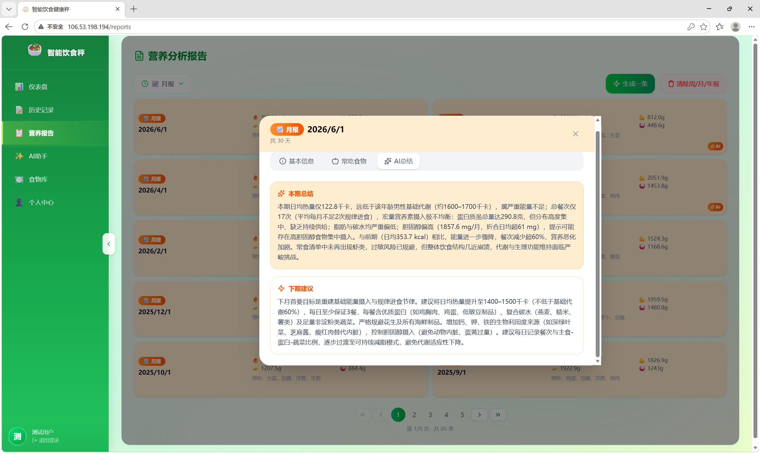
AIChat页面实现对话消息的气泡式渲染，快速模式下首字反馈在1秒内即出现在界面上。
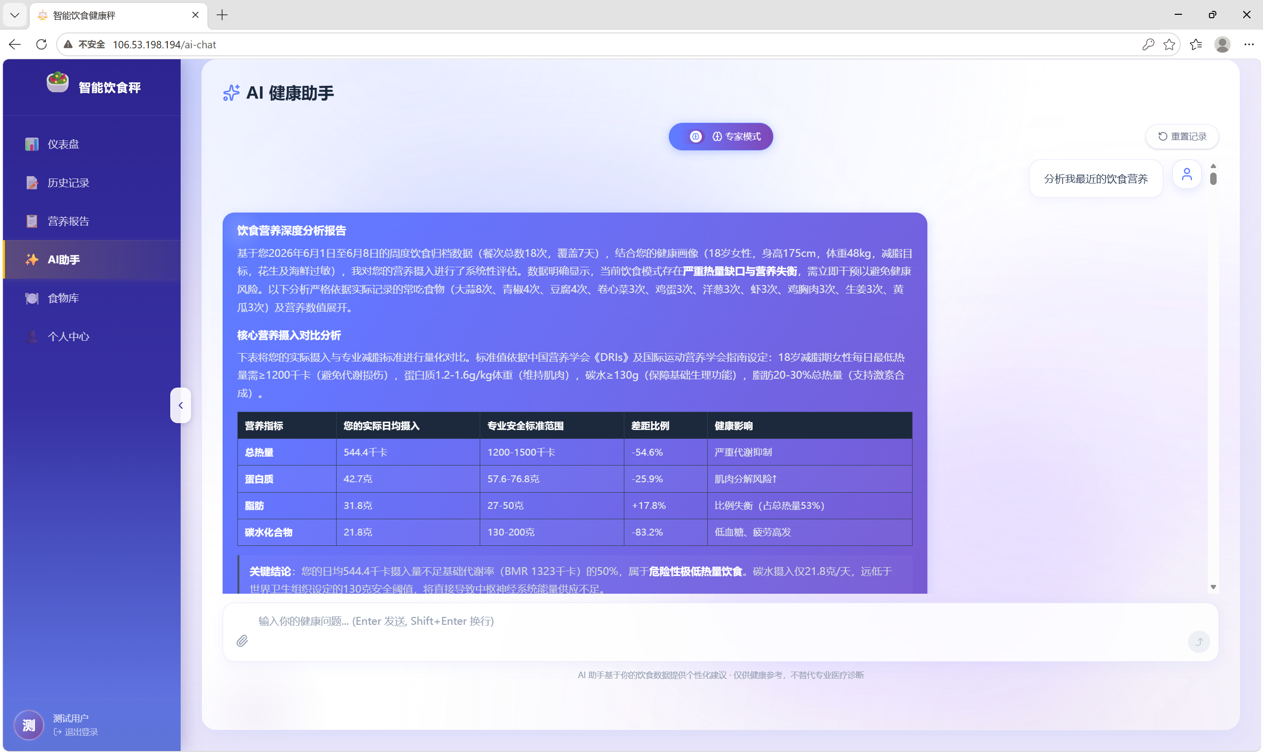
Foods食物库页面提供31种食材的营养数据搜索与分类浏览，支持按关键词检索食材，展示每100g可食部的热量、宏量营养素与微量元素含量。
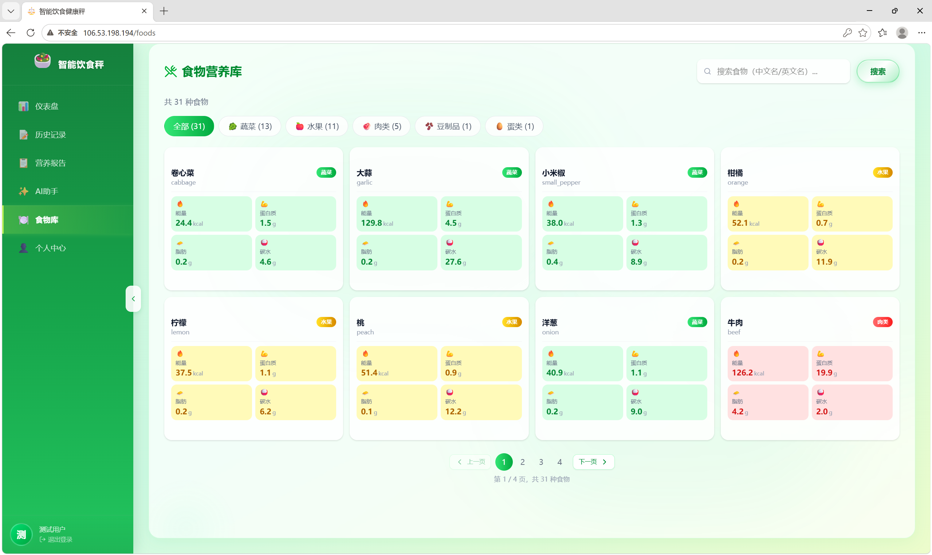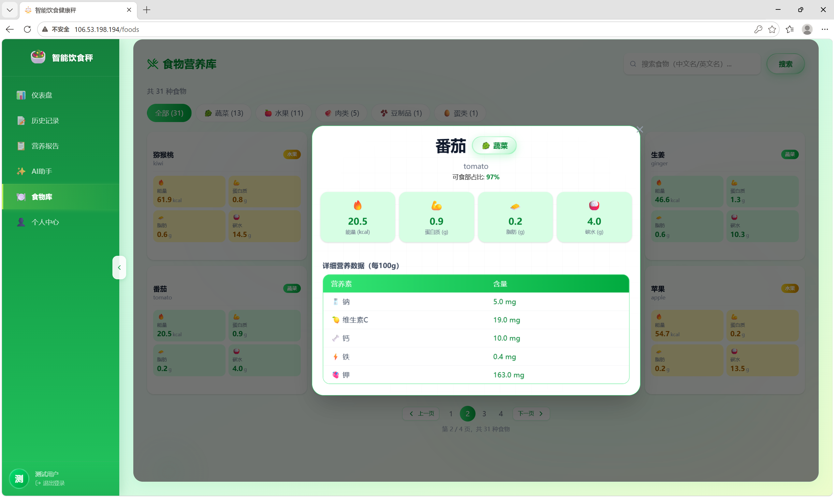
Profile个人中心页面集成用户画像编辑与陪伴记录统计两大功能，用户可编辑性别、年龄、身高、体重、健康目标及过敏食物等信息，同时展示累计记录天数、记录餐数、食材种类数量与最爱烹饪方式四项统计指标。后端Nginx统一80端口入口，静态资源设置30天缓存，API请求无缓存直通Go后端，SSE流式请求关闭代理缓冲确保逐帧透传。
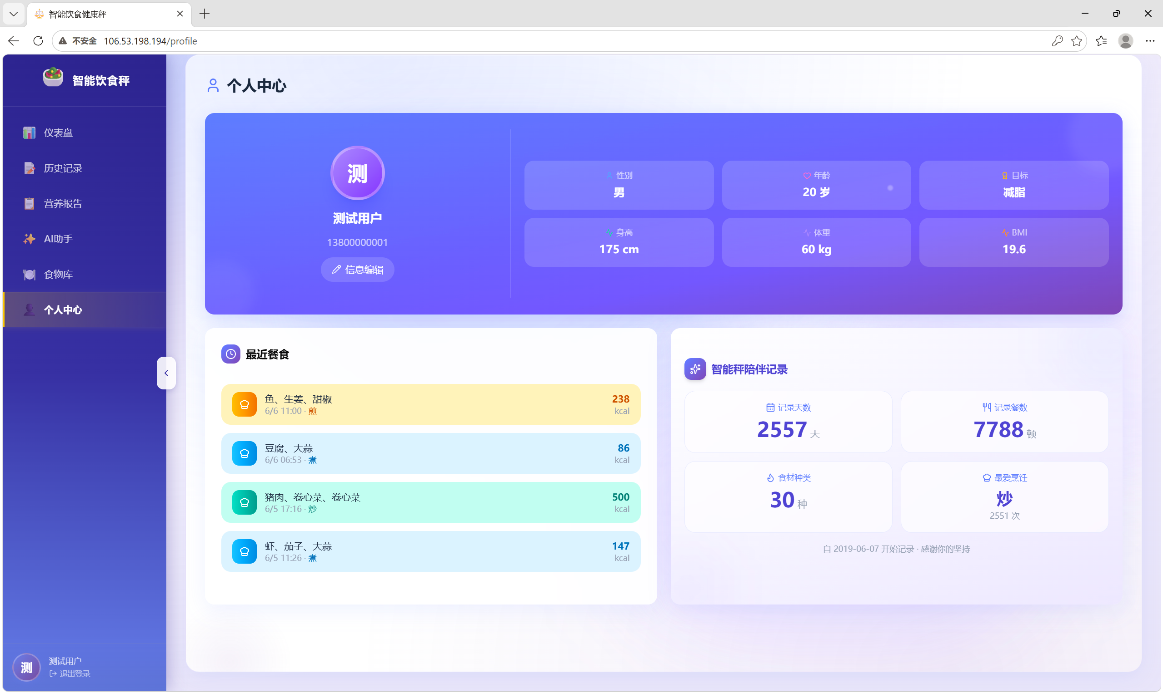
  - 特性成果（逐个展示功能、性能参数等量化指标）（可加重要仪器测试或现场照片）；
系统核心性能指标均经实际测试验证通过。食材识别方面，YOLO11n模型在31类食材测试集上mAP50达95.2%，推理耗时在ESP32-P4神经网络加速器协助下平均87ms。称重精度方面，0-2000g量程范围内最大误差±1g，中值滤波有效抑制环境振动高频噪声。营养预测方面，11个LightGBM模型在50000+条合成测试数据上平均R²为0.9385，熟重预测R²高达0.9973。AI建议质量方面，RAG检索Top5相似案例平均余弦相似度为0.87，大模型生成建议经人工评估在专业性和可操作性两维度得分均高于未启用RAG的对照组。系统并发性能方面，Go后端在4核8G服务器上wrk压测Dashboard统计接口QPS达1200+，P99延迟350ms。向量检索性能方面，pgvector的IVFFlat索引在10万条向量规模下Top5查询P99延迟42ms。长期运行稳定性方面，72小时持续运行零宕机、零重启、零数据丢失，Cron定时任务精确触发执行。Docker容器化部署启动约18秒（含健康检查），优雅关闭10秒内完成连接排空与进程终止。

第四部分 总结

  - 可扩展之处
一、扩展健康数据维度，同步主流智能手环运动消耗数据和体脂秤身体成分数据至同一平台，实现“摄入-消耗-体成分变化”三维健康综合评估。二、建立群体级别匿名化健康知识库，将脱敏后的群体饮食模式和AI建议聚合为公共营养知识图谱，为RAG检索提供更丰富的多用户参考数据源。三、集成环境音识别模块，利用ESP32-P4板载麦克风持续采集厨房环境音频，通过端侧轻量声学事件检测模型识别油烟机未关、燃气灶干烧报警声、水龙头长流水等异常声响，当检测到潜在安全隐患时通过屏幕弹窗和云端推送双重告警，将智能秤从单一饮食记录工具升级为厨房安全守护终端。

  - 心得体会
本项目研发制作历时约三个月，团队成员在选题调研、技术选型、模型训练、系统开发到联调部署的全流程中经历诸多挑战，收获了远超代码层面的工程实践体悟。
选题之初，团队系统调研了市面主流健康管理产品，发现一个普遍现象：无论是百元家用体脂秤还是千元专业智能秤，功能高度同质化——测量体重、体脂率、骨量、水分率，然后给出千篇一律的“健康评分”。饮食记录App虽数量众多，但由于需手动输入每餐食材重量并查询营养成分，操作极其繁琐，用户平均坚持不超过两周即放弃。这一调研让我们深刻意识到——真正痛点不是“测量不够精准”，而是“让用户愿意长期使用”，降低使用门槛是实现长期使用的唯一途径。这一洞察直接塑造了核心设计理念：用户在智能秤上放食材、选烹饪方式，两步完成，无需打开任何App。
技术选型阶段，最大决策博弈在于营养计算的执行位置——云端还是本地。云端计算可用更复杂模型和更全数据库，但需稳定网络且存在延迟。本地计算优势是实时性和离线可用，但对芯片算力和模型体积有严格限制。最终我们选择了工程复杂度最高的路径：在ESP32-P4上部署量化YOLO和轻量LightGBM实现实时营养预测，云端用大模型完成深度语义理解的分析任务。这一决策使得系统在断网场景下仍可完整提供核心功能，从根源上区别于“App+蓝牙秤”的竞品方案。
模型训练是整个项目中最耗时的环节。我们使用公开数据集对YOLO11n进行训练，LightGBM的11个模型训练更强调数据集构建质量而非模型架构复杂度——我们编写了一个合成数据生成器，基于中国食物成分表官方网站（nlc.chinanutri.cn）的真实营养数据和经验性烹饪影响系数，生成了覆盖31种食材、7种烹饪方式、1-4种食材组合、重量合理随机分布的50000+条训练样本，训练出11个LightGBM模型部署到ESP32端侧，与YOLO11n协同进行营养素预测。
系统集成阶段，嵌入式端与云端的联调是耗时但收获巨大的工程。各模块独立测试功能正常，但端到端串联时暴露出不少协作问题。例如ESP32上报的食材英文键名与Go后端食物库中文键名不匹配，导致营养数据查询失败；LightGBM输出的11项营养值字段顺序与后端接口JSON字段名存在偏差，导致个别数据上传失败或重复上传。针对这些问题，团队制定了统一接口字段对照表嵌入固件和后端文档，后端增加了基于时间戳窗口的去重逻辑，每轮联调后立即汇总发现的问题，使得各个独立部分最终无缝咬合为一个完整产品。
回顾整段研发历程，我们最深刻的体会是：好的竞赛作品不在于用多么前沿的算法或多大模型，而在于是否真正解决了一个具体问题，并将解决方案以完整、可用、美观的形态交付。我们选择了“吃”这个每人每天面对三次却鲜有技术产品认真对待的问题，从硬件感知到云端分析搭建了完整端到端管线。正如《“十四五”国民健康规划》（2022年）所强调，“推动健康服务从以治病为中心向以人民健康为中心转变”。我们相信，让科学饮食管理从营养师的专业技能变成每个家庭餐桌上的日常习惯，正是智能硬件与人工智能结合的终极价值所在。

第五部分 参考文献
[1] 国务院. 健康中国行动(2019-2030年). 2019.
[2] 国务院办公厅. 国民营养计划(2017-2030年). 2017.
[3] 国务院办公厅. "十四五"国民健康规划. 2022.
[4] 国家卫生健康委. 中国居民营养与慢性病状况报告(2020年). 2021.
[5] 中国营养学会. 中国居民膳食指南(2022). 人民卫生出版社, 2022.
[6] 中国营养学会. 中国食物成分表在线查询平台. https://nlc.chinanutri.cn/fq/
[7] Juvenal J, Ultralytics. YOLO11: Real-time Object Detection. GitHub Repository, 2024.
[8] Ke G, Meng Q, Finley T, et al. LightGBM: A Highly Efficient Gradient Boosting Decision Tree. NeurIPS, 2017.
[9] Lewis P, Perez E, Piktus A, et al. Retrieval-Augmented Generation for Knowledge-Intensive NLP Tasks. NeurIPS, 2020.
[10] Vaswani A, Shazeer N, Parmar N, et al. Attention Is All You Need. NeurIPS, 2017.
[11] Espressif Systems. ESP32-P4 Technical Reference Manual v1.0. 2024.
[12] Avia Semiconductor. HX711 24-Bit Analog-to-Digital Converter Datasheet. 2019.
[13] PostgreSQL Global Development Group. PostgreSQL 16 Documentation. 2024.
[14] pgvector Development Team. pgvector: Open-source Vector Similarity Search for Postgres. 2024.
[15] 阿里云. 模型服务灵积 DashScope API参考文档. 2024.
[16] 阿里云. 通义千问大语言模型技术文档. 2024.
[17] Bai J, Bai S, Chu Y, et al. Qwen Technical Report. arXiv, 2023.

